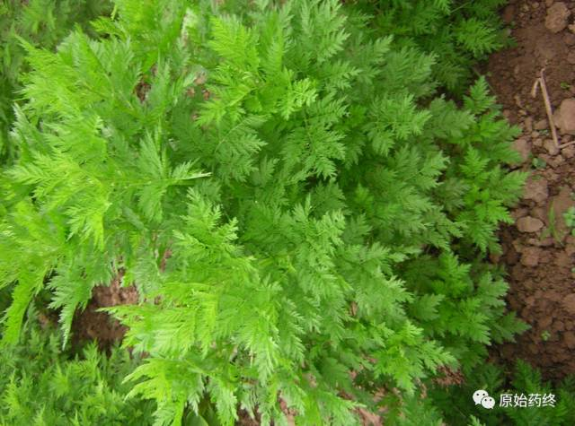

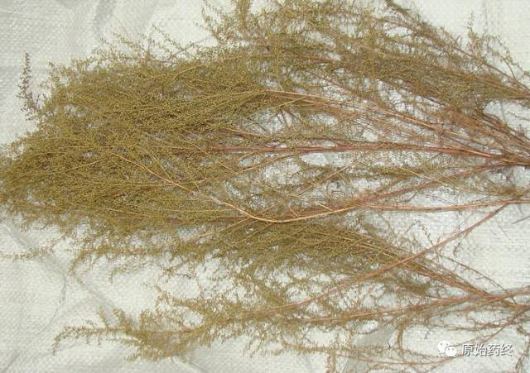

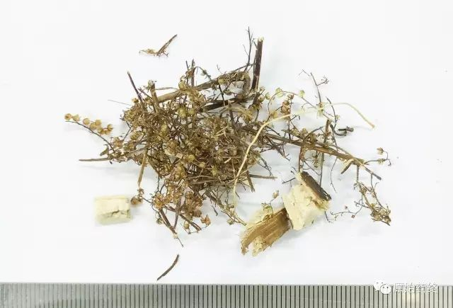

# IMG_259

# ****青蒿****

Qinghɑo

ARTEMISIAE ANNUAE HERBA

本品为菊科植物黄花蒿Artemisia annua L.的干燥地上部分。秋季花盛开时采割，除去老茎，阴干。

**【性状】** 本品茎呈圆柱形，上部多分枝，长30～80cm，直径0.2～0.6cm；表面黄绿色或棕黄色，具纵棱线；质略硬，易折断，断面中部有髓。叶互生，暗绿色或棕绿色，卷缩易碎，完整者展平后为三回羽状深裂，裂片和小裂片矩圆形或长椭圆形，两面被短毛。气香特异，味微苦。

**【鉴别】** 取本品粉末3g，加石油醚（60～90℃）50ml，加热回流1小时，滤过，滤液蒸干，残渣加正己烷30ml使溶解，用20%乙腈溶液振摇提取3次，每次10ml，合并乙腈液，蒸干，残渣加乙醇0.5ml使溶解，作为供试品溶液。另取青蒿素对照品，加乙醇制成每1ml含1mg的溶液，作为对照品溶液。照薄层色谱法（通则0502）试验，吸取上述两种溶液各5μl，分别点于同一硅胶G薄层板上，以石油醚（60～90℃）-乙醚（4:5）为展开剂，展开，取出，晾干，喷以2%香草醛的10%硫酸乙醇溶液，在105℃加热至斑点显色清晰，置紫外光灯（365nm）下检视。供试品色谱中，在与对照品色谱相应的位置上，显相同颜色的荧光斑点。

**【检查】** **水分**不得过14.0%（通则0832第二法）。

**总灰分** 不得过8.0%（通则2302）。

**【浸出物】** 照醇溶性浸出物测定法（通则2201）项下的冷浸法测定，用无水乙醇作溶剂，不得少于1.9%。

**饮片**

**【炮制】** 除去杂质，喷淋清水，稍润，切段，干燥。

**【性状】** 本品呈不规则的段，长0.5～1.5cm。茎呈圆柱形，表面黄绿色或棕黄色，具纵棱线，质略硬，切面黄白色，髓白色。叶片多皱缩或破碎，暗绿色或棕绿色，完整者展平后为三回羽状深裂，裂片及小裂片矩圆形或长椭圆形，两面被短毛。花黄色，气香特异，味微苦。

**【性味与归经】** 苦、辛，寒。归肝、胆经。

**【功能与主治】** 清虚热，除骨蒸，解暑热，截疟，退黄。用于温邪伤阴，夜热早凉，阴虚发热，骨蒸劳热，暑邪发热，疟疾寒热，湿热黄疸。

**【用法与用量】** 6～12g，后下。

**【贮藏】** 置阴凉干燥处。